**소프트웨어 요구사항 분석 명세서**

<시대생 맛집 지도>



**<UOSense>**

팀원: 2019920034 이도권

2019920015 김세윤

2019920018 김준호

2019920045 장규민

2021930028 최수아

**~~변 경 이 력~~**

|  |  |  |  |
| --- | --- | --- | --- |
| **~~버전~~** | **~~일자~~** | **~~변경 내역~~** | **~~작 성 자~~** |
| Ver 1.0 | 2024/10/13 | 최초 버전 | 장규민 |
|  |  |  |  |
|  |  |  |  |
|  |  |  |  |
|  |  |  |  |
|  |  |  |  |
|  |  |  |  |

**Table of Contents**

***~~1.~~******~~소개 4~~***

**~~1.1~~****~~목적 4~~**

**~~1.2~~****~~프로젝트 범위 (Scope) 4~~**

**~~1.3~~****~~요구기능 추출 방법 (Methods) 6~~**

**~~1.4~~****~~정의 및 약어 9~~**

***~~2.~~******~~제약사항 (Constraints) 10~~***

***~~3.~~******~~사용자 분석~~ 12***

**~~3.1 액터 정의~~ 12**

***~~4.~~******~~요구사항 분석~~ 13***

**~~4.1~~****~~기능 요구사항 (Functional Requirements)~~ 13**

**~~4.2~~****~~Use case 목록~~ 15**

~~4.2.1 Use case Diagram~~ 17

4.2.2 Class Diagram 20

~~4.2.~~3~~Use case 명세 22~~

***~~5.~~******~~비기능 요구사항 (Non-Functional Requirements)~~ 29***

***~~6.~~******~~SRS Standards 를 참고하여 필요한 사항을 자유롭게 추가~~ ~~31~~***

**6.1 외부인터페이스 요구사항(External Interface Requirements) 31**

6.1.1API 인터페이스 31

6.1.2데이터베이스 인터페이스 31

6.1.3사용자 기계 인터페이스 (User Machine Interface) 31

**6.2사용자 인터페이스 요구사항 (User Interface Requirements) 32**

6.2.1로그인 및 회원가입 화면 32

6.2.2메인화면 32

6.2.3식당 세부 정보 화면 33

6.2.4리뷰 작성 화면 33

6.2.5사용자 프로필 화면 34

6.2.6정보수정 제안 화면 34

6.2.7관리자 화면 35

**6.3인수 조건 (Acceptance Criteria) 35**

6.3.1로그인 및 회원가입 인수 조건 35

6.3.2식당 검색 기능 인수 조건 35

6.3.3리뷰 작성 기능 인수 조건 36

6.3.4즐겨찾기 기능 인수 조건 36

# 1.소개

## 목적

본 소프트웨어 시스템의 목적은 서울시립대학교 학생들을 위해 학생들만의 솔직한 리뷰와 추천으로 구성된 서울시립대 주변 맛집 탐색 지도를 제공하는 것입니다. 이 시스템은 학생들이 맛집 선택 시 겪는 고민을 덜어주고, 다양한 의견과 정보를 바탕으로 최적의 선택을 할 수 있도록 돕습니다. 학생들이 작성한 솔직하고 다양한 관점의 리뷰를 바탕으로 맛집에 대한 신뢰도 높은 정보를 제공하여, 사용자가 자신의 취향에 맞는 맛집을 쉽게 찾을 수 있게 합니다.

또한, 사용자들은 자신과 취향이 비슷한 리뷰어의 즐겨찾기 목록을 통해 새로운 맛집을 발견하고, 해당 리뷰어가 추천한 맛집을 확인할 수 있습니다. 이를 통해 단순한 정보 제공을 넘어서 사용자 간의 취향 공유와 소통이 이루어지며, 맛집 선택의 질을 높여줍니다.

사용자가 맛집 정보에 대해 변경이 필요하다고 느낄 때, 정보 수정 제안을 할 수 있는 기능도 제공하여 지속적으로 업데이트된 정보를 유지하고, 학생들 사이에서 신뢰도 높은 맛집 정보 플랫폼으로 자리잡도록 합니다. 이러한 시스템을 통해 학생들은 주변 맛집을 탐색하고, 개인의 취향에 맞는 맛집을 보다 유연하고 편리하게 선택할 수 있는 경험을 누리게 됩니다.

궁극적으로, 본 시스템은 서울시립대 학생들이 캠퍼스 주변에서 보다 만족스러운 외식 경험을 할 수 있도록 돕고, 학생들 간의 의견 교환을 통해 맛집 선택을 위한 고민을 해결하는 것을 목표로 합니다.

## 프로젝트 범위 (Scope)

본 프로젝트는 서울시립대학교 학생들을 위한 맛집 탐색 지도 플랫폼을 개발하여, 학생들이 캠퍼스 주변의 다양한 맛집 정보를 쉽게 탐색하고, 솔직한 리뷰와 추천을 바탕으로 최적의 맛집을 선택할 수 있도록 지원하는 것을 범위로 정의합니다. 이를 통해 학생들 간의 소통을 강화하고, 사용자 경험을 극대화하는 것을 목표로 합니다. 프로젝트의 주요 범위는 다음과 같습니다:

1. 서울시립대 주변 맛집 정보 제공

1-1. 서울시립대학교 캠퍼스 주변 맛집의 기본 정보(이름, 주소, 영업시간, 메뉴, 가격대, 전화번호 등) 및 위치 기반 지도 표시.

1-2. 학생들이 직접 작성한 솔직한 리뷰와 별점 등 다양한 컨텐츠 제공.

1. 사용자 리뷰 및 평가 시스템

2-1. 사용자가 특정 맛집에 대해 리뷰와 평가를 남길 수 있는 기능.

2-2. 리뷰를 통해 맛집에 대한 전반적인 정보와 신뢰도를 형성하고, 사용자 간의 의견 공유 가능.

1. 개인화된 추천 및 즐겨찾기 기능

3-1. 사용자가 자신과 취향이 비슷한 리뷰어를 열람하여, 해당 리뷰어가 추천한 맛집을 즐겨찾기 목록에서 확인할 수 있는 기능.

3-2. 리뷰어의 취향과 평가를 바탕으로 맛집을 추천받아 개인화된 탐색 경험 제공.

1. 사용자 피드백 및 정보 수정 제안 기능

4-1. 사용자가 맛집 정보가 부정확하거나 변경되었을 경우, 정보 수정 제안을 할 수 있는 기능.

4-2. 정보 수정 제안을 통해 사용자와 운영자 간의 피드백 루프를 형성하여 지속적으로 신뢰도 높은 정보를 유지.

1. 지속적인 데이터 업데이트 및 유지 관리

5-1. 사용자 리뷰와 정보 수정 제안을 기반으로 지속적으로 맛집 정보를 업데이트하여 최신 상태로 유지.

5-2. 데이터 업데이트 주기 및 관리 절차 정의.

본 프로젝트의 범위는 서울시립대학교 학생들의 외식 경험을 향상시키고, 맛집 선택의 고민을 해결하는 데 초점을 맞추며, 개인화된 추천 및 리뷰 기반의 맛집 정보를 제공하는 시스템 구축을 포함합니다.

## 요구기능 추출 방법 (Methods)

본 프로젝트에서는 사용자 요구사항을 명확히 도출하고, 서울시립대 학생들이 실제로 필요로 하는 맛집 탐색 지도를 개발하기 위해 다양한 요구 기능 추출 방법을 적용하였습니다. 각 추출 방법은 사용자 조사, 아이디어 도출, 기능 정의 등의 과정으로 구성되며, 이를 통해 효과적으로 요구사항을 식별하였습니다. 사용된 요구 기능 추출 방법은 다음과 같습니다:

1. 문헌 조사 (Literature Review)

목적: 기존 시스템과 유사한 기능을 제공하는 애플리케이션 및 타 대학의 관련 프로젝트를 분석하여 기능적 요구사항 및 개선점을 파악.

방법: 네이버 지도와 같은 대표적인 맛집 탐색 애플리케이션의 기능을 분석하고, 서울시립대학교 학생들이 자주 사용하는 서비스의 장단점을 조사하였습니다. 또한, 타 대학에서 진행한 맛집 탐색 프로젝트를 분석하여 프로젝트의 성공 요소와 한계점을 확인하고, 이를 바탕으로 본 프로젝트에 적용할 수 있는 요구사항을 추출하였습니다.

결과: 주요 요구 기능으로 위치 기반 맛집 탐색, 사용자 리뷰 기반 평가 시스템, 사용자 정보 수정 제안 기능 등이 도출되었습니다.

1. 구글 폼을 활용한 설문 조사 (Survey)

목적: 서울시립대학교 학생들이 맛집 선택 시 고려하는 요소를 이해하고, 네이버 지도와 같은 기존 애플리케이션에 대한 인식을 파악하여 사용자 요구사항을 수집.

방법: 서울시립대 학생들을 대상으로 구글 폼을 이용해 설문 조사를 진행하였습니다. 설문 내용에는 네이버 지도와 같은 기존 앱에서 평점이 높은 음식점에 대한 학생들의 평가에 대한 질문을 포함하였습니다.

결과: 네이버 지도 APP에서 제공하는 평점 정보에 대한 신뢰도가 낮다는 결론이 도출되었으며, 이에 따라 학생들만의 솔직한 리뷰와 사용자 맞춤형 추천 기능이 필요하다는 요구사항이 도출되었습니다.

1. 브레인스토밍 (Brainstorming)

목적: 팀원들의 창의적 아이디어를 기반으로 다양한 기능을 제안하고, 이를 통해 핵심 요구 기능을 식별.

방법: 팀원들이 개별적으로 맛집 탐색 지도에 필요하다고 생각하는 기능을 자유롭게 제안하도록 하였으며, 이후 의견을 조율하여 필수 기능과 보조 기능으로 구분하였습니다. 브레인스토밍 과정에서 도출된 의견들을 토대로 각 기능의 우선순위를 설정하고, 서울시립대 학생들에게 적합한 기능을 선별하였습니다.

결과: 사용자와 유사한 취향을 가진 리뷰어의 맛집 추천 기능, 사용자가 정보 수정 제안을 통해 데이터를 갱신할 수 있는 기능 등이 요구 기능으로 정의되었습니다.

1. 프로토타이핑(Prototyping)

목적: 사용자 요구사항을 바탕으로 구체적인 시스템 화면과 인터페이스를 시각적으로 표현하고, 이를 통해 사용자 경험을 사전 검증하여, 최종 시스템 개발 전에 개선점을 도출하고자 하였습니다.

방법: 설계된 요구 기능을 토대로 초기 와이어프레임 및 인터페이스 프로토타입을 개발하였습니다. Figma 등의 프로토타이핑 도구를 사용하여 위치 기반 검색, 사용자 리뷰 작성 및 확인 기능 등을 포함한 화면을 설계하였습니다. 개발된 프로토타입을 팀원들에게 테스트하였고, 그들의 피드백을 수집하여 인터페이스와 기능적 요구사항을 수정 및 보완하였습니다.

결과: 사용자 피드백을 통해 검색 기능의 직관성 향상, 리뷰 작성 절차 간소화, 시각적 요소 개선 등의 추가 요구사항이 도출되었습니다. 이 과정에서 도출된 개선사항을 반영하여 최종 시스템 설계를 확정하였습니다.

(초기 와이어프레임)

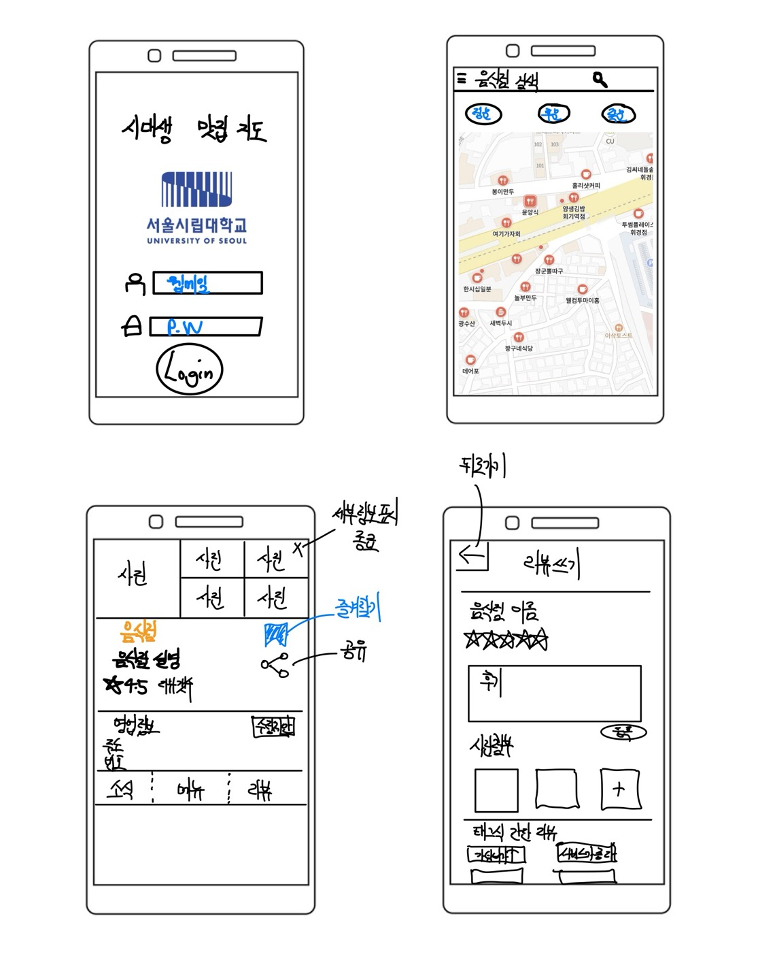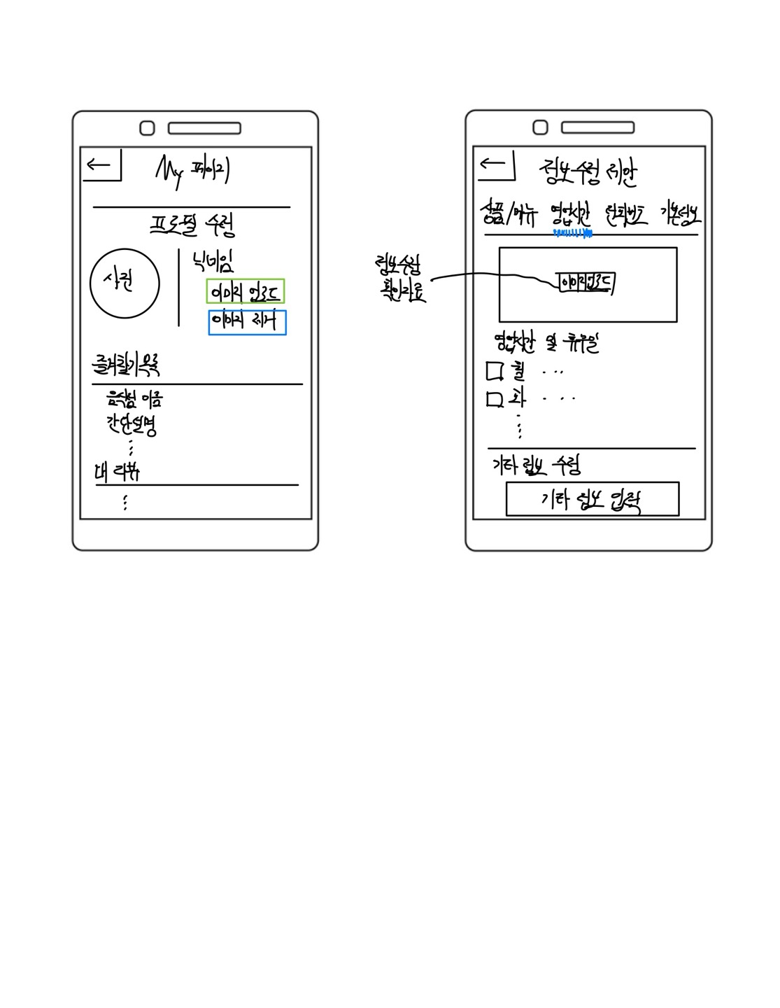

(Figma를 이용한 프로토타이핑)

※ 자세한 부분은 6.2 참고부탁드립니다!

### 

본 프로젝트에서는 위의 요구 기능 추출 방법들을 조합하여 사용자 요구사항을 체계적으로 도출하고, 이를 바탕으로 서울시립대 학생들의 특성과 요구를 반영한 맛집 탐색 지도 시스템의 핵심 기능을 설계하였습니다. 이를 통해 사용자의 기대에 부합하는 플랫폼을 개발하고, 학생들이 캠퍼스 주변 맛집 탐색을 보다 편리하게 할 수 있도록 지원하고자 합니다.

## 정의 및 약어

DB (Database):

체계적으로 구성된 데이터의 모음으로, 데이터베이스 관리 시스템(DBMS)에 의해 접근이 가능합니다. 데이터베이스는 데이터를 효율적으로 저장, 관리, 검색하도록 설계되어 있으며, 대용량의 정보를 처리하고 다양한 기능을 지원합니다.

API (Application Programming Interface):  
소프트웨어 간의 상호작용을 가능하게 해주는 인터페이스로, 하나의 프로그램이 다른 프로그램의 기능을 호출하고 사용할 수 있도록 해줍니다. 주로 외부 서비스와의 통신이나 데이터를 주고받기 위해 사용됩니다.

마커 (Marker):  
지도를 기반으로 하는 애플리케이션에서 특정 위치를 표시하는 도구입니다. 예를 들어, 지도 서비스에서 식당의 위치를 표시할 때 마커를 사용합니다.

리스트 (List):  
데이터를 순서대로 나열한 집합체입니다. 프로그래밍에서는 여러 값들을 저장할 수 있는 데이터 구조로, 배열과 유사한 개념입니다. 예를 들어, 식당 정보 목록, 할 일 목록 등이 리스트에 해당됩니다.

액티비티 (Activity):  
안드로이드 애플리케이션에서 사용되는 개념으로, 사용자와 상호작용하는 화면이나 기능을 뜻합니다. 하나의 액티비티는 앱의 한 화면을 구성하며, 앱을 사용할 때 이 액티비티 간의 전환이 이루어집니다.

식당 정보 목록:  
여러 식당에 대한 정보가 포함된 리스트입니다. 식당의 이름, 위치, 메뉴, 평점 등의 정보가 들어갈 수 있으며, 사용자가 식당을 찾거나 선택하는 데 도움을 줍니다.

UI (User Interface):  
사용자가 애플리케이션이나 웹사이트와 상호작용할 수 있도록 설계된 화면입니다. 버튼, 메뉴, 텍스트 필드 등 사용자가 직접 조작할 수 있는 모든 요소를 포함하며, 직관적이고 사용하기 쉬워야 합니다.

UX (User Experience):  
사용자가 제품이나 서비스를 사용할 때 느끼는 경험을 의미합니다. 제품의 기능성, 사용의 편리함, 만족도 등 다양한 요소가 포함되며, 좋은 UX는 사용자가 제품을 긍정적으로 평가하게 만듭니다

# 제약사항 (Constraints)

1. 플랫폼 및 기술적 제약

1-1. 구현해야 하는 플랫폼:  
개발된 애플리케이션은 Android에서 모두 동작해야 합니다.

1-2. 프로그래밍 언어 제약:  
모바일 애플리케이션의 경우, Android는 Kotlin 또는 Java로 구현해야 합니다.

1-3. 데이터베이스:  
데이터 저장은 클라우드 기반 데이터베이스(예: AWS RDS, Firebase, 혹은 자체 구축 데이터베이스)를 사용해야 하며, 사용자 데이터를 안전하게 보호해야 합니다.

2. API 사용 제한

2-1. API 호출 횟수 제한:  
네이버 지도 API는 무료로 사용할 수 있는 호출 횟수에 제한이 있으며, 한 달에 최대 1억 건의 API 호출이 가능합니다. 더 많은 호출량이 필요할 경우 유료 플랜을 고려해야 합니다.

([Maps - Application Services - NAVER Cloud Platform 네이버 클라우드 플랫폼 (ncloud.com)](https://www.ncloud.com/product/applicationService/maps#pricing))

3. 위치 기반 서비스의 제한

3-1. 위치 추적 정확성:  
GPS 또는 네트워크 상태에 따라 사용자의 위치 데이터가 정확하지 않을 수 있습니다. 특히 건물 내부에서는 GPS 신호가 약해질 수 있어, 위치 기반 추천 서비스의 정확도가 떨어질 수 있습니다.

3-2. 실시간 위치 업데이트 제한:  
실시간으로 사용자의 위치를 추적하는 것은 배터리 소모나 네트워크 사용량의 문제로 인해 제한적일 수 있습니다. 따라서 사용자의 위치는 주기적으로 업데이트돼야 할 필요가 있습니다.

4. 보안 및 개인정보 보호

4-1. 개인정보 보호법 준수:  
위치 정보나 개인 데이터를 저장하거나 처리할 때, 관련 법규(예: GDPR, 국내 개인정보 보호법)에 따라 철저하게 보호해야 합니다. 사용자의 동의를 받아야 하며, 필요 시 데이터를 암호화하여 저장해야 합니다.

4-2. API 키 관리:  
API 키는 외부로 유출되지 않도록 서버에서 안전하게 관리해야 하며, API 호출이 서버를 통해 이루어지도록 설계해야 합니다.

# 사용자 분석

## 3.1 액터 정의

|  |  |  |
| --- | --- | --- |
| 액터 ID | 액터 명 | 설명 |
| AC001 | 일반 사용자 | 맛집을 찾고자 하는 최종 사용자로서, 지도에서 맛집을 검색하고 정보를 조회하는 역할. |
| AC002 | 리뷰어 | 맛집에 대한 리뷰와 평점을 작성하는 사용자로, 자신의 경험을 공유하고 다른 사용자에게 정보를 제공하는 역할.  일반 사용자의 기능을 상속받아 사용. |
| AC003 | API 제공자  (네이버 지도) | 서비스로 지도에 필요한 데이터를 제공하거나 통합하는 역할. |
| AC004 | 관리자 | 전체 시스템을 관리하는 역할로, 사용자의 맛집 정보를 모니터링하고 관리하는 역할이자 부적절한 리뷰를 검토하고 삭제할 수 있는 권한을 가짐. 일반 사용자의 기능을 상속받아 사용. |

# 요구사항 분석

## 기능 요구사항 (Functional Requirements)

|  |  |  |  |
| --- | --- | --- | --- |
| ID | 구분 | 상세 | 비고 |
| FR001 | 맛집 정보 제공 | -시스템은 사용자가 식당을 검색하여 찾을 수 있도록 기능을 제공해야 한다.  -시스템은 각 식당에 대한 주소 및 전화번호, 대표 메뉴와 음식 사진, 가격 등의 정보를 사용자에게 제공해야 한다.  -시스템은 식당 검색 결과를 음식 카테고리 (한식, 중식 등)나 거리 순, 평점 순 등으로 정렬하는 기능을 제공해야 한다.  -시스템은 식당 검색 결과를 지도 상의 마커와 하단의 스크롤 형식의 식당 리스트로 제공해야 한다.  -시스템은 정문・쪽문 등 특정 지역의 식당을 마커 등의 형태로 나타낼 수 있어야 한다.  -사용자는 마음에 드는 맛집을 즐겨찾기에 추가하여 나중에 쉽게 확인할 수 있다.  -시스템은 다른 사용자의 즐겨찾기 목록을 확인할 수 있는 기능을 제공할 수 있어야 한다. (우선순위 후순위)  -관리자는 식당의 데이터베이스를 관리해야 하며 식당 정보의 수정 및 삭제가 가능해야 한다. | -추가적으로 가격대, 영업시간 등의 필터를 설정할 수 있다면 유용할 것이다. |
| FR002 | 리뷰 | -리뷰어는 방문한 식당에 대해 사진을 포함한 리뷰를 작성하고 평점을 매길 수 있다.  -시스템은 ‘서비스가 좋아요’, ‘가성비가 좋아요’ 등 간단한 방문 리뷰 기능을 제공해야 한다.  -리뷰어는 리뷰이벤트를 받고 작성된 리뷰는 해당 사실을 따로 표기한다.  -사용자는 유용한 리뷰에는 추천을, 부적절한 리뷰에는 비추천 혹은 신고를 누를 수 있다.  -관리자는 부적절한 리뷰를 삭제하거나 경고메시지를 보낼 수 있다. | -평점은 0.5점 단위로 한다. |
| FR003 | 로그인 | -사용자는 서울시립대의 웹메일과 비밀번호로 계정을 생성할 수 있다.  -기존 사용자들은 계정으로 로그인하고 로그아웃할 수 있다.  -사용자는 자신의 이름, 사진 등 프로필 정보를 수정할 수 있다. | -웹메일을 통해 서울시립대 학생임을 인증한다. |
| FR004 | 정보 수정 제안 | -사용자는 관리자에게 특정 식당에 대한 정보 수정 제안을 할 수 있어야 한다.  -사용자는 관리자에게 새로운 식당에 대한 정보 추가 요구를 할 수 있어야 한다.  -사용자는 자신이 보낸 문의 내역을 확인할 수 있어야 한다. |  |

## Use case 목록

|  |  |  |  |
| --- | --- | --- | --- |
| ID | 유스케이스 명 | 설명 | 우선 순위 |
| UC001 | 검색어 기반 식당 검색 | -사용자는 식당 이름, 음식 카테고리 (한식, 중식, 일식 등) 또는 위치를 기준으로 식당을 검색할 수 있다.  -검색 결과는 거리 순, 평점 순, 가격대 등의 기준(필터)으로 정렬할 수 있다.  -검색 결과는 지도 상의 마커와 하단의 스크롤 형식의 식당 리스트로 제공된다. | 2 |
| UC002 | 식당 정보 열람 | -사용자는 식당의 주소, 전화번호, 대표 메뉴, 음식 사진, 가격, 영업시간 등의 정보를 열람할 수 있다. | 1 |
| UC003 | 지도 기반 식당 검색 | -사용자는 현재 위치를 기반으로 지도에서 주위의 식당 정보를 시각적으로 확인할 수 있다.  -사용자는 필터를 통해 정문・후문・쪽문 등 일부 지역만을 선택해 확인할 수 있다. | 2 |
| UC004 | 식당 즐겨찾기 추가 | -사용자는 마음에 드는 식당을 즐겨찾기에 추가할 수 있으며, 이를 즐겨찾기 목록을 통해 확인할 수 있다. | 3 |
| UC005 | 다른 사용자의 즐겨찾기 목록 열람 | -사용자는 다른 사용자의 즐겨찾기 목록을 확인하여 식당을 탐색할 수 있다. | 5 |
| UC006 | 리뷰 작성 | -리뷰어는 방문한 식당에 대해 사진을 포함한 리뷰를 작성하고 평점을 매길 수 있다.  -리뷰어는 ‘서비스가 좋아요’, ‘가성비가 좋아요’등의 태그와 간단한 리뷰를 남길 수 있다.  -리뷰어는 리뷰 이벤트에 참여할 수 있으며, 해당 사실이 리뷰에 표시된다.  -리뷰어는 리뷰에 0.5점 단위로 평점을 매길 수 있다. | 2 |
| UC007 | 리뷰 열람 및 상호작용 | -사용자는 다른 사용자가 작성한 리뷰를 열람하고, 유용한 리뷰에는 좋아요를, 부적절한 리뷰에는 신고를 할 수 있다. | 3 |
| UC008 | 부적절한 리뷰 관리 | -관리자는 부적절한 리뷰를 삭제하거나, 리뷰 작성자에게 경고 메시지를 보낼 수 있다. | 4 |
| UC009 | 정보 수정 제안하기 | -사용자는 특정 식당의 영업 시간이나 음식 카테고리에 대해 정보 수정을 제안할 수 있다.  -사용자는 새로운 식당에 대한 정보 추가 요구를 할 수 있다.  -사용자는 자신이 보낸 문의 내역을 확인할 수 있어야 한다. | 5 |
| UC010 | 사용자 계정 생성 | -사용자는 서울시립대 웹메일과 비밀번호로 계정을 생성할 수 있다.  -사용자는 계정 생성 시 중복 확인을 통해 사용자만의 닉네임을 설정할 수 있다. | 1 |
| UC011 | 사용자 로그인/로그아웃 | -사용자는 자신의 계정을 로그인, 로그아웃을 할 수 있다. | 1 |
| UC012 | 사용자 프로필 수정 | -사용자는 자신의 이름, 사진 등의 프로필 정보를 수정할 수 있다. | 1 |
| UC013 | 식당 데이터베이스 관리 | -관리자는 식당의 데이터를 수정, 삭제하거나 새로운 식당 정보를 추가할 수 있다. | 1 |

### Use case Diagram

1. 1차 Use Case Diagram:

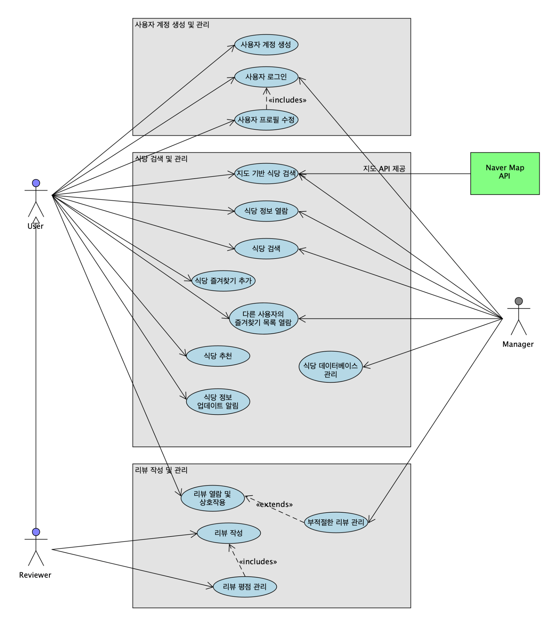

1. 2차 Use Case Diagram

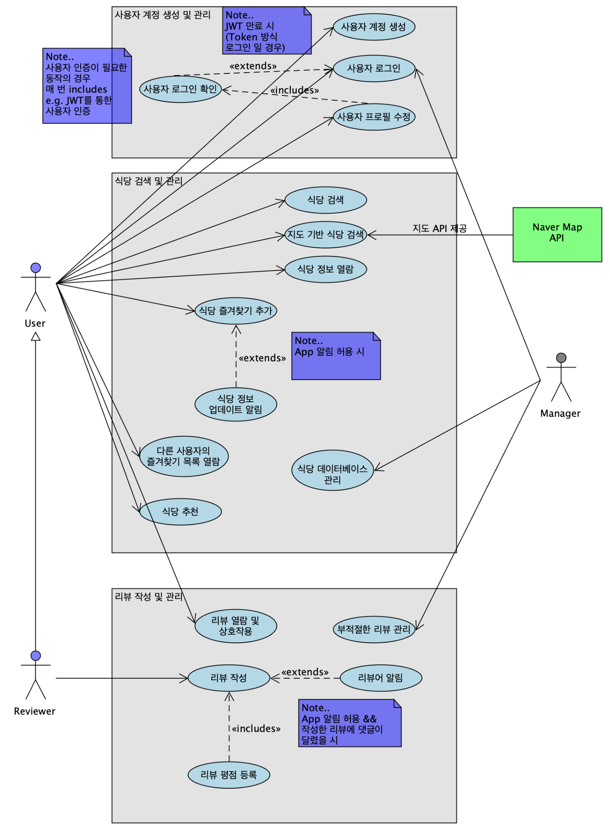

변경점: 잘못된 includes, extends 관계 수정,

extends에 설명을 위한 Note 추가,

“사용자 로그인 확인” Use Case 추가,

“식당 정보 업데이트 알림” Use Case 추가,

“리뷰어 알림” Use Case 추가,

“리뷰 평점 관리” -> “리뷰 평점 등록”Use Case 명 변경,

Actor - Use Case 관계도 수정.

1. 3차 Use Case Diagram(최종)

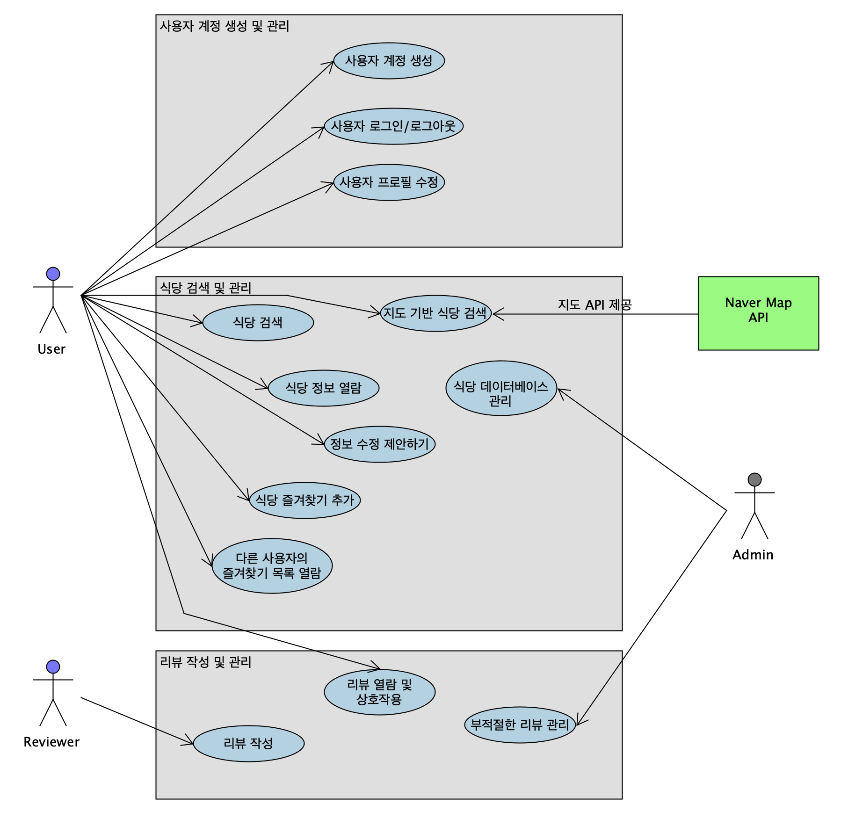

변경점: “사용자 로그인 확인”, “식당 정보 업데이트 알림”,

“식당 추천”, “리뷰어 알림” Use Case 삭제,

“리뷰 평점 등록” Use Case “리뷰 작성” Use Case에 병합,

Actor 상속 관계 변경: User <-(상속) Reviewer, Admin

1. Actor 상속 관계도

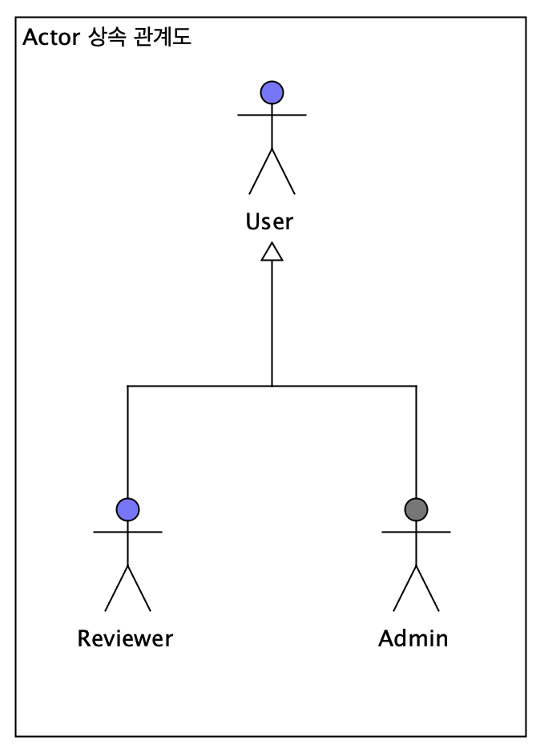

### 4.2.2 Class Diagram

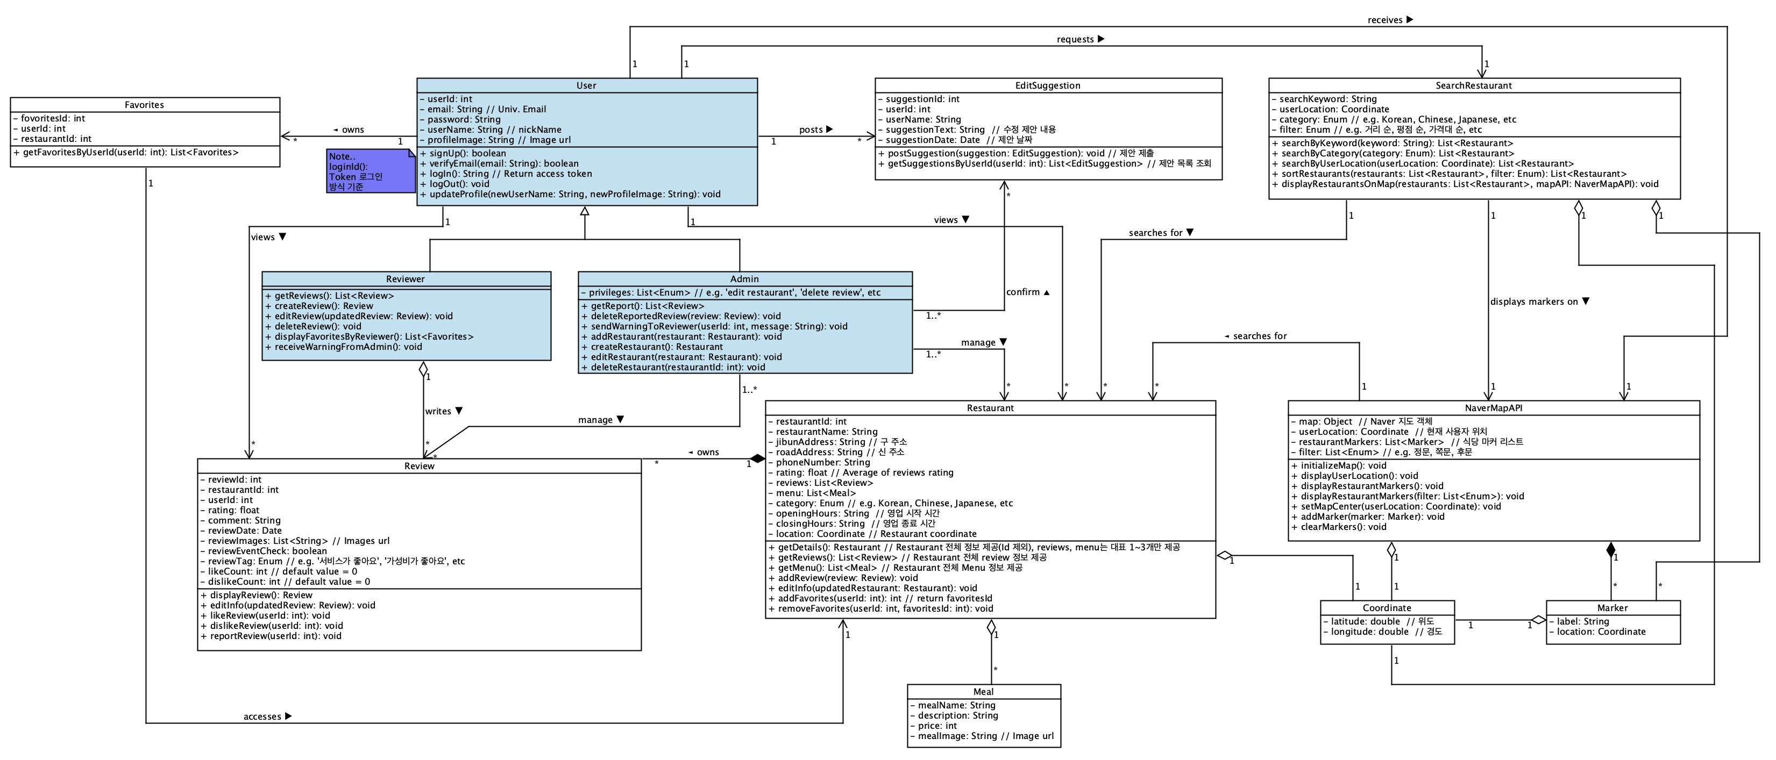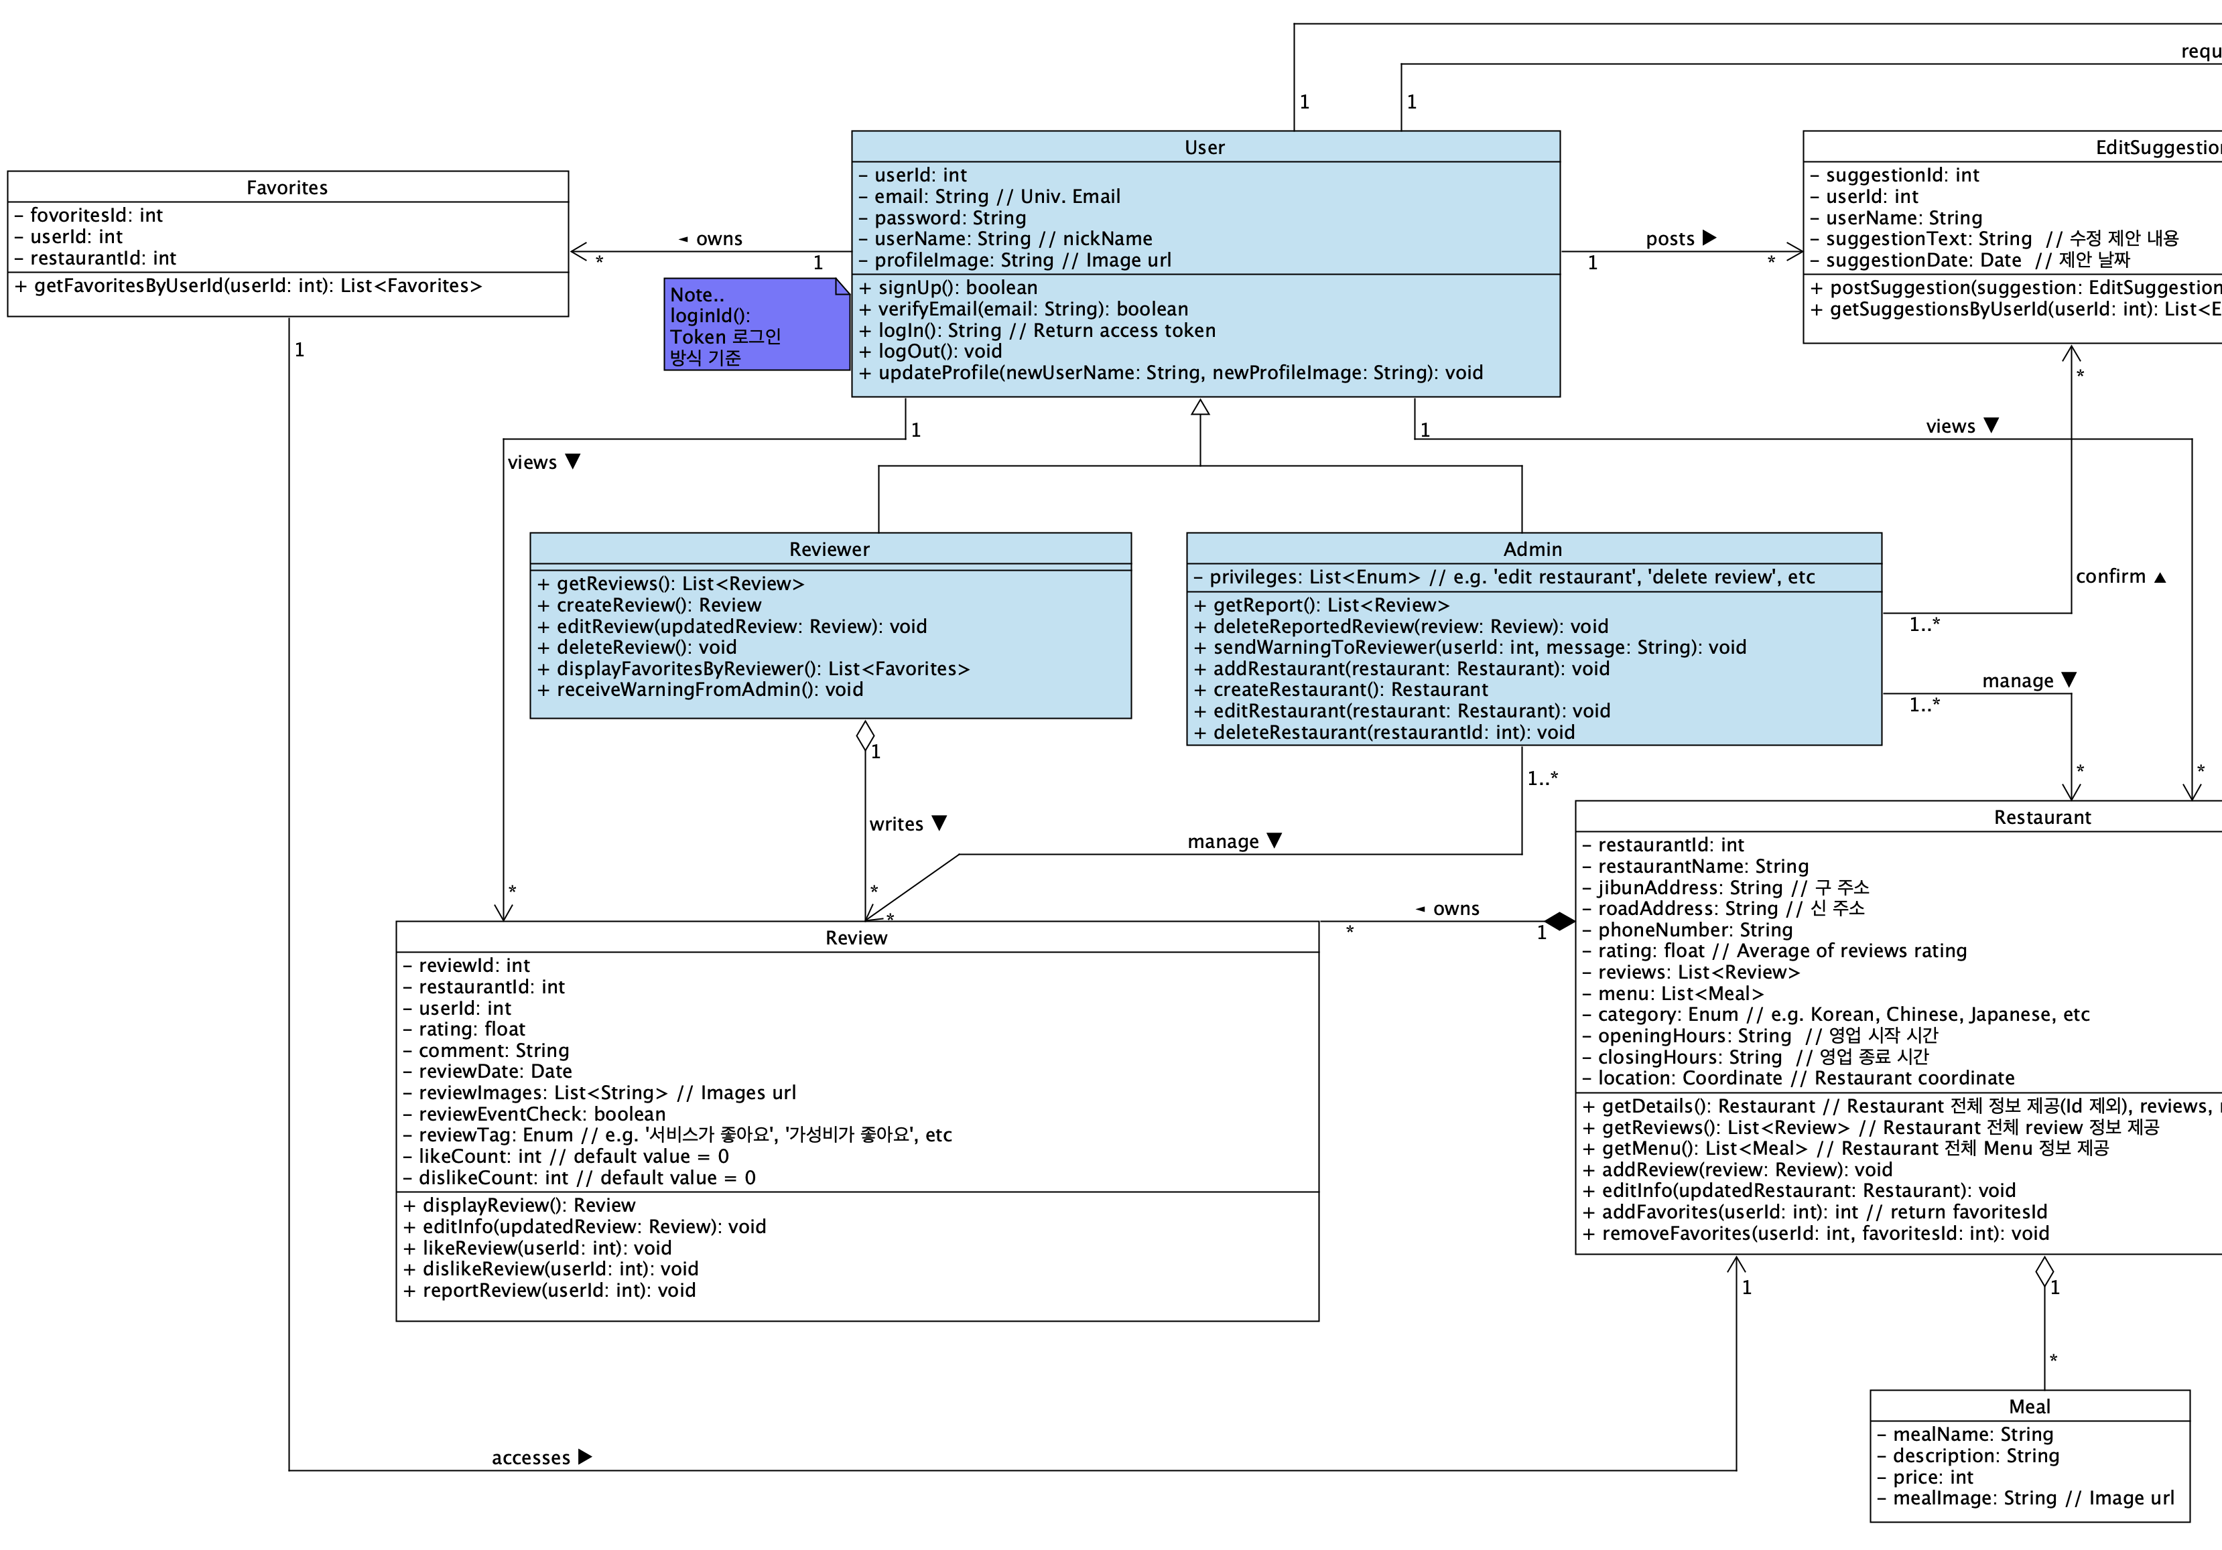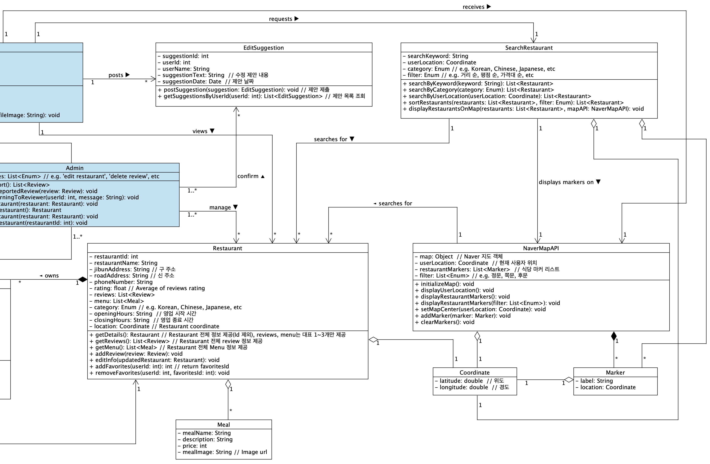

### 4.2.3 Use case 명세

|  |  |
| --- | --- |
| 시스템 제목 | 시립대 맛집 지도 어플리케이션 |
| 유스케이스 이름 | 검색어 기반 식당 검색 |
| 액터 | 일반 사용자, API 제공자(네이버 지도) |
| 시작 조건 | 사용자는 시스템에 로그인한 상태여야 함. |
| 기본 흐름 | 1. 사용자가 검색어(식당 이름, 위치 등)를 입력한다. 2. 시스템이 식당 정보 목록에서 해당 키워드를 검색한다. 3. 시스템은 검색 결과를 사용자에게 API 제공자를 이용한 지도 마커와 스크롤이 가능한 목록으로 하단에 표시한다. |
| 대안 흐름 | 2A  1. 입력한 키워드에 대한 검색 결과가 존재하지 않는 경우, 시스템은 별도의 메시지를 사용자에게 표시한다.  2. 사용자가 오류 메시지를 인식하고 유스케이스를 마친다.  2B, 3A  1. 네트워크 연결이 불안정할 경우, 시스템은 별도의 메시지를 표시한다.  2. 사용자가 오류 메시지를 인식하고 유스케이스를 마친다. |
| 종료 조건 | 검색 결과를 지도 마커와 하단 목록으로 표시한다. |

|  |  |
| --- | --- |
| 시스템 제목 | 시립대 맛집 지도 어플리케이션 |
| 유스케이스 이름 | 식당 정보 열람 |
| 액터 | 일반 사용자, API 제공자(네이버 지도) |
| 시작 조건 | 시스템 내 리스트 또는 마커가 활성화된 상태여야 함. |
| 기본 흐름 | 1. 사용자가 리스트 또는 지도 마커에서 식당을 선택한다.  2. 시스템은 식당 정보 목록에서 선택된 식당을 검색한다.  3. 시스템은 해당 식당의 세부 정보를 시각화한다. |
| 대안 흐름 | 2A  1. 시스템이 식당 세부 정보를 찾지 못한 경우, 시스템은 오류 메시지를 표시한다.  2. 사용자는 오류 메시지를 인식하고 유스케이스를 마친다. |
| 종료 조건 | 원하는 식당의 정보(주소, 메뉴, 영업시간 등)를 표시한다. |

|  |  |
| --- | --- |
| 시스템 제목 | 시립대 맛집 지도 어플리케이션 |
| 유스케이스 이름 | 지도 기반 식당 검색 |
| 액터 | 일반 사용자, API 제공자(네이버 지도) |
| 시작 조건 | 시스템에 로그인한 상태여야 함. |
| 기본 흐름 | 1. 사용자가 정문, 후문, 쪽문 중 필터를 택하여 검색한다.  2. 시스템이 식당 목록에서 필터에 해당하는 식당을 검색한다.  3. 시스템은 지도에 필터에 해당하는 영역의 식당 마커를 표시한다. |
| 대안 흐름 | 2A   1. 네트워크 오류로 인한 데이터 수신 실패 시, 시스템은 오류 메시지를 표시한다. 2. 사용자는 오류 메시지를 인식하고 유스케이스를 마친다. |
| 종료 조건 | 지도에 필터에 해당하는 영역의 식당 마커를 표시한다. |

|  |  |
| --- | --- |
| 시스템 제목 | 시립대 맛집 지도 어플리케이션 |
| 유스케이스 이름 | 식당 즐겨찾기 추가 |
| 액터 | 일반 사용자 |
| 시작 조건 | 사용자는 로그인이 된 상태여야 함. |
| 기본 흐름 | 1. 사용자가 식당 세부 정보 화면에서 “즐겨찾기 추가” 버튼을 클릭한다.  2. 시스템은 해당 식당을 사용자의 즐겨찾기 목록에 추가한다.  3. 시스템은 “즐겨찾기 추가” 버튼 이미지를 “즐겨찾기 등록 완료” 이미지로 바꾸어 표시한다.   1. 사용자는 자신의 즐겨찾기 목록에서 저장한 식당을 확인할 수 있다. |
| 대안 흐름 | 1A  1. 이미 즐겨찾기에 추가된 식당인데 “즐겨찾기 추가” 버튼을 다시 클릭했을 경우, 즐겨찾기 목록에서 해당 식당을 해제한다.  2. 시스템은 “즐겨찾기 등록 완료” 이미지를 “즐겨찾기 추가” 버튼 이미지로 바꾸어 표시한다. |
| 종료 조건 | 사용자의 즐겨찾기 목록에 해당 식당이 추가된다. |

|  |  |
| --- | --- |
| 시스템 제목 | 시립대 맛집 지도 어플리케이션 |
| 유스케이스 이름 | 다른 사용자의 즐겨찾기 목록 열람 |
| 액터 | 일반 사용자, 리뷰어 |
| 시작 조건 | 사용자는 로그인이 된 상태여야 함.  사용자가 특정 리뷰를 확인한 상태여야 함. |
| 기본 흐름 | 1. 사용자가 특정 리뷰어의 프로필을 선택한다.  2. 시스템은 해당 사용자의 즐겨찾기 목록을 가져온다.  3. 시스템은 즐겨찾기 목록을 사용자에게 표시한다.  4. 사용자는 목록에서 식당을 탐색한다. |
| 대안 흐름 | 1A  1. 해당 사용자의 즐겨찾기 목록이 비공개일 경우, 시스템은 별도의 메시지를 표시한다.  2. 사용자는 메시지를 확인 후 유스케이스를 마친다. |
| 종료 조건 | 다른 사용자의 즐겨찾기 목록에 해당하는 식당(정보)들이 표시된다. |

|  |  |
| --- | --- |
| 시스템 제목 | 시립대 맛집 지도 어플리케이션 |
| 유스케이스 이름 | 리뷰 작성 |
| 액터 | 리뷰어 |
| 시작 조건 | 리뷰어는 로그인 상태여야 함. |
| 기본 흐름 | 1. 리뷰어가 리뷰 작성 버튼을 클릭한다.  2. 시스템은 리뷰 작성 폼을 리뷰어에게 제공한다.  3. 리뷰어는 폼에 필수적으로 간단한 리뷰와 평점을 입력하고, 선택적으로 사진을 첨부한다.  4. 리뷰어는 선택적으로 ‘서비스가 좋아요’, ‘가성비가 좋아요’ 등의 태그를 리뷰에 포함한다.   1. 리뷰어는 리뷰 이벤트 참여 여부를 체크박스에 표시한다. 2. 리뷰어가 “리뷰 게시” 버튼을 누른다. 3. 시스템은 리뷰 정보를 저장한다. 4. 저장된 리뷰는 해당 식당의 리뷰 공간에 표시된다. |
| 대안 흐름 | 6A.  1. 리뷰어가 이미 리뷰를 작성한 경우, 중복 리뷰로 인한 리뷰 게시 실패 메시지가 표시된다.  2. 리뷰어는 실패 메시지를 인식하고 유스케이스를 마친다.  7A  1. 리뷰 저장 시 오류가 발생하면, 시스템은 저장 실패 메시지를 표시한다.  2. 리뷰어는 실패 메시지를 인식하고 유스케이스를 마친다. |
| 종료 조건 | 리뷰가 해당 식당의 리뷰 공간에 저장되며, 리뷰 공간에서 다른 사용자에게 표시된다. |

|  |  |
| --- | --- |
| 시스템 제목 | 시립대 맛집 지도 어플리케이션 |
| 유스케이스 이름 | 리뷰 열람 및 상호작용 |
| 액터 | 일반 사용자, 관리자 |
| 시작 조건 | 사용자는 로그인이 된 상태여야 한다. |
| 기본 흐름 | 1. 사용자가 리뷰 액티비티에서 리뷰 목록을 본다.  2. 시스템은 리뷰 목록을 DB에서 가져와 사용자에게 표시한다.  3. 사용자는 특정 리뷰에 “추천/비추천” 또는 “신고” 버튼을 클릭한다.  4. 시스템은 리뷰 DB에 “추천/비추천” 수를 저장하고 일반 사용자에게 이를 보여준다.  5. 시스템은 “신고” 버튼을 클릭한 사용자에게 신고 액티비티로 표시한다.  6. 사용자는 신고 액티비티에서 선택지를 고르고 “완료” 버튼을 클릭한다.  7. 시스템은 신고 내용을 DB에 저장한다. |
| 대안 흐름 | 4A  1. 네트워크 등의 오류로 인하여 상호작용이 저장되지 않을 경우에 시스템은 오류 메시지를 표시한다.  2. 사용자가 오류메시지를 인식하고 유스케이스를 마친다. |
| 종료 조건 | 리뷰에 대한 상호작용이 저장되며, 관리자는 신고된 리뷰를 검토할 수 있게 된다. |

|  |  |
| --- | --- |
| 시스템 제목 | 시립대 맛집 지도 어플리케이션 |
| 유스케이스 이름 | 부적절한 리뷰 관리 |
| 액터 | 관리자, 리뷰어 |
| 시작 조건 | 리뷰어가 게시한 리뷰가 신고된 상태여야 하며, 관리자는 관리자 계정으로 로그인해야 한다. |
| 기본 흐름 | 1. 관리자가 시스템에 로그인하고 신고된 리뷰 목록을 확인한다.  2. 관리자가 부적절한 리뷰를 선택한다.  3. 시스템은 관리자에게 리뷰 삭제 또는 경고 메시지 발송 옵션을 제공한다.  4. 관리자가 적절한 조치를 선택하면 시스템은 해당 리뷰를 삭제하거나 경고 메시지를 리뷰어에게 보낸다. |
| 대안 흐름 | 4A  1. 리뷰가 이미 삭제된 경우 시스템은 “이미 삭제된 리뷰입니다” 메시지를 표시한다.  2. 사용자가 오류메시지를 인식하고 유스케이스를 마친다. |
| 종료 조건 | 부적절한 리뷰가 삭제되거나 해당 리뷰어에게 경고 메시지가 전송된다. |

|  |  |
| --- | --- |
| 시스템 제목 | 시립대 맛집 지도 어플리케이션 |
| 유스케이스 이름 | 정보 수정 제안하기 |
| 액터 | 일반 사용자, 관리자 |
| 시작 조건 | 사용자는 로그인이 된 상태여야 하며, 수정 제안할 식당 정보가 존재해야 한다. |
| 기본 흐름 | 1. 사용자가 특정 식당 페이지에서 "정보 수정 제안" 버튼을 클릭한다.  2. 시스템은 정보 수정 제안 액티비티로 전환한다.  3. 사용자가 수정할 정보를 입력한 후 제안한다.  4. 관리자는 이를 검토하고, 시스템은 제안 내용을 DB에 저장한다. |
| 대안 흐름 | 4A  1. 관리자 검토 시 잘못된 정보나 불완전한 제안이 입력되면 시스템은 “잘못된 정보입니다.” 메시지를 표시한다.  2. 사용자가 오류메시지를 인식하고 유스케이스를 마친다. |
| 종료 조건 | 관리자는 이를 검토하고 수정된 정보들이 시스템 DB에 저장된다. |

|  |  |
| --- | --- |
| 시스템 제목 | 시립대 맛집 지도 어플리케이션 |
| 유스케이스 이름 | 사용자 계정 생성 |
| 액터 | 일반 사용자, 관리자 |
| 시작 조건 | 사용자는 웹메일을 보유하고 있어야 한다. |
| 기본 흐름 | 1. 사용자가 회원가입 페이지에서 서울시립대 웹메일과 비밀번호를 입력한다.  2. 사용자가 “웹메일 인증” 버튼을 누르면 시스템은 웹메일 인증 과정을 실시한다.  3. 웹메일 인증 과정을 마치면 사용자는 비밀번호 중복을 확인 한 후 “생성” 버튼을 누른다.  4. 시스템은 사용자 정보를 DB에 저장하고 계정을 생성한다.  5. 사용자는 계정 생성 성공 메시지를 받는다. |
| 대안 흐름 | 1A  1. 웹메일 형식이 잘못되었을 경우, 시스템은 오류 메시지를 표시하고 수정을 요구한다.  2. 사용자가 오류메시지를 인식하고 유스케이스를 마친다.  2A  1. 이미 등록된 웹메일일 경우 시스템은 "이미 사용 중인 웹메일입니다"라는 메시지를 표시한다.  2. 사용자가 오류메시지를 인식하고 유스케이스를 마친다.  3A  1. 입력한 비밀번호의 중복확인이 실패한 경우 시스템은 “비밀번호가 다릅니다”라는 메시지를 표시한다.  2. 사용자가 오류메시지를 인식하고 유스케이스를 마친다. |
| 종료 조건 | 계정이 생성되고, 사용자는 로그인할 수 있다. |

|  |  |
| --- | --- |
| 시스템 제목 | 시립대 맛집 지도 어플리케이션 |
| 유스케이스 이름 | 사용자 로그인/로그아웃 |
| 액터 | 일반 사용자, 관리자 |
| 시작 조건 | 사용자는 계정을 이미 생성한 상태여야 한다. |
| 기본 흐름 | 1. 사용자가 로그인 액티비티에서 이메일과 비밀번호를 입력한다.  2. 시스템은 DB에서 사용자의 정보를 확인한다.  3. 일치하는 정보가 있으면 사용자가 로그인이 되고, 메인 페이지로 이동한다.  4. 사용자가 로그아웃 버튼을 클릭하면, 시스템은 로그인 액티비티로 전환한다. |
| 대안 흐름 | 3A  1. 입력한 이메일 또는 비밀번호와 DB에서 일치하는 정보가 없으면, 시스템은 "이메일 또는 비밀번호가 잘못되었습니다" 메시지를 표시한다.  2. 사용자가 오류메시지를 인식하고 유스케이스를 마친다. |
| 종료 조건 | 로그인 또는 로그아웃 상태가 DB에 반영된다. |

|  |  |
| --- | --- |
| 시스템 제목 | 시립대 맛집 지도 어플리케이션 |
| 유스케이스 이름 | 사용자 프로필 수정 |
| 액터 | 일반 사용자, 관리자 |
| 시작 조건 | 사용자는 로그인 상태여야 한다. |
| 기본 흐름 | 1. 사용자가 마이 페이지 액티비티에서 "프로필 수정" 버튼을 클릭한다.  2. 시스템은 사용자의 현재 프로필 정보를 표시하고, 수정할 수 있도록 한다.  3. 사용자가 정보를 수정하고 저장 버튼을 클릭한다.  4. 시스템은 수정된 정보를 DB에 저장한다.  5. 저장된 정보가 사용자 프로필에 반영된다. |
| 대안 흐름 | 2A  1. 사용자 프로필 수정 중 오류가 발생하면 시스템은 "수정 실패" 메시지를 표시한다.  2. 사용자가 오류메시지를 인식하고 유스케이스를 마친다. |
| 종료 조건 | 수정된 프로필 정보가 시스템에 저장된다. |

|  |  |
| --- | --- |
| 시스템 제목 | 시립대 맛집 지도 어플리케이션 |
| 유스케이스 이름 | 식당 DB 관리 |
| 액터 | 관리자 |
| 시작 조건 | 관리자는 관리자 계정으로 로그인해야 한다. |
| 기본 흐름 | 1. 관리자가 시스템에 로그인하고 식당 관리 액티비티로 이동한다.  2. 관리자는 특정 식당 정보를 수정, 삭제하거나 새로운 식당 정보를 추가할 수 있다.  3. 시스템은 변경된 식당 정보를 DB에 저장한다.  4. 변경된 정보가 사용자에게 표시된다. |
| 대안 흐름 | 3A  1. 식당 정보 수정/삭제 중 오류가 발생하면 시스템은 "변경 실패" 메시지를 표시한다.  2. 사용자가 오류메시지를 인식하고 유스케이스를 마친다. |
| 종료 조건 | 수정된 식당 정보가 DB에 반영된다. |

# 비기능 요구사항 (Non-Functional Requirements)

|  |  |  |
| --- | --- | --- |
| ID | 요구 항목 | 설명 |
| NF001(성능) | 응답 시간 | 2000명의 사용자가 동시에 사용할 경우, 시스템은 3초 내로 사용자가 요구한 서비스에 대한 응답을 해야한다. |
| NF002 | API 호출 처리 | 시스템은 네이버 지도 API 호출 횟수의 제한을 고려하여 최적의 호출 빈도 관리가 필요하며, 월 최대 1억 건의 API 호출을 넘지 않도록 관리해야 한다. |
| NF003(사용성) | UI/UX | 사용자는 4번 이내의 클릭으로 맛집 검색, 리뷰 작성 등의 주요 기능에 접근할 수 있어야 한다. 시스템은 사용 편의성을 위해 직관적이고 일관성 있는 인터페이스를 제공해야 한다. |
| NF004(보안) | 계정 보안 | 사용자가 비밀번호를 설정할 때 최소 길이 10자 이상, 특수문자 및 숫자 포함 등 강력한 비밀번호 규칙을 적용해야 한다. 사용자 계정은 비밀번호 암호화 방식으로 데이터베이스에 저장된다. |
|
| NF005 | 데이터 보호 | 모든 사용자 정보(로그인 정보, 프로필 정보, 리뷰 등)는 TLS를 사용한 암호화된 통신을 통해 처리되며, 민감한 정보는 암호화된 상태로 저장되어야 한다. |
| NF006(확장성) | 트래픽 처리 | 시스템은 최대 2000명의 사용자가 동시에 접속할 수 있도록 확장 가능해야 하며, 클라우드 인프라를 통해 서버 확장성을 지원해야 한다. |
| NF007 | API 확장성 | 네이버 지도 API 이외에도 추가적인 외부 API를 통합할 수 있도록 API 확장 가능성을 염두에 둔 구조로 설계해야 한다. |
| NF008(호환성) | 플랫폼 지원 | 시스템은 Android 11 이상에서 원활하게 작동해야 한다. |
| NF009(가용성) | 서버 가용성 | 시스템은 연중무휴(24/7)로 서비스가 가능해야 하며, 서비스 가용룔은 99% 이상 유지해야 한다. 예상 다운타임은 연간 87.6시간 이내로 제한된다. |
| NF010(유지보수성) | 코드 구조 | 시스템은 모듈화된 구조로 개발되어 각 기능이 독립적으로 유지보수가 가능해야 하며, 코드의 수정 및 확장이 용이해야 한다. 코드 주석과 문서화가 필수적으로 제공되어야 한다. |
| NF011(신뢰성) | 데이터 복구 | 시스템은 장애가 발생한 경우에도 12시간 이내에 자동으로 백업 데이터에서 복구가 가능해야 한다. 시스템은 매일 자정에 전체 데이터의 백업을 수행하며, 백업 데이터는 최소 3개월 동안 보관되어야 한다. |

# SRS Standards 를 참고하여 필요한 사항을 자유롭게 추가

## 외부 인터페이스 요구사항 (External Interface Requirements)

## 외부 인터페이스 요구사항은 시스템이 다른 시스템 또는 사용자와 상호작용하는 방식을 정의한다. 이 항목에서 주요 외부 인터페이스 요구사항으로는 네이버 지도 API와의 통신(API 인터페이스), DB와의 연동(데이터베이스 인터페이스), 사용자 기계 인터페이스 등이 포함된다.

### API 인터페이스

### 네이버 지도 API를 사용하여 맛집 검색 및 위치 기반 서비스를 제공한다. API 호출 시, HTTP/HTTPS 프로토콜을 사용하고, JSON 형식으로 데이터를 주고받는다. API는 인증키를 사용하여 요청이 승인되며, 초당 호출 횟수에 제한이 있다.

### 데이터베이스 인터페이스

### 시스템은 데이터구조 및 확장성 등을 고려해 MySQL 또는 PostgreSQL과 같은 관계형 데이터베이스를 사용하여 사용자 정보, 맛집 정보, 리뷰 데이터를 관리한다. 데이터베이스와 애플리케이션은 RESTful API 또는 ORM(Object Relational Mapping)을 통해 상호작용한다. 맛집 검색 결과는 JSON 형식으로 데이터베이스에서 반환되며, 내부적으로 parsing하여 사용자에게 제공된다. 또한 인메모리 데이터베이스 Redis를 사용하여 사용자 세션 정보를 빠르게 저장 및 관리한다.

### 사용자 기계 인터페이스 (User Machine Interface)

### 애플리케이션은 모바일 기기(Android)에서 호환되도록 설계된다.

## 사용자 인터페이스 요구사항 (User Interface Requirements)

## 사용자 인터페이스는 시스템이 사용자와 상호작용하는 방식을 정의한다. 여기에는 UI/UX 디자인 및 기능적인 부분이 포함된다.

### 

### 로그인 및 회원가입 화면

### 서울시립대 웹메일 인증을 통한 회원가입 기능을 제공하며, 로그인 및 비밀번호 찾기 기능이 포함된다. 간편 로그인(구글, 네이버 등)은 추후 확장성을 고려해 옵션으로 제공될 수 있다.

### 

### 메인화면

### 메인 화면은 지도와 검색창을 기본으로 하며, 사용자가 원하는 영역(e.g.정문, 쪽문 등)의 맛집 정보를 확인할 수 있다. 검색결과는 지도의 마커와 리스트 형식으로 제공되며, 지도 상에서 검색 범위를 조정할 수 있다.

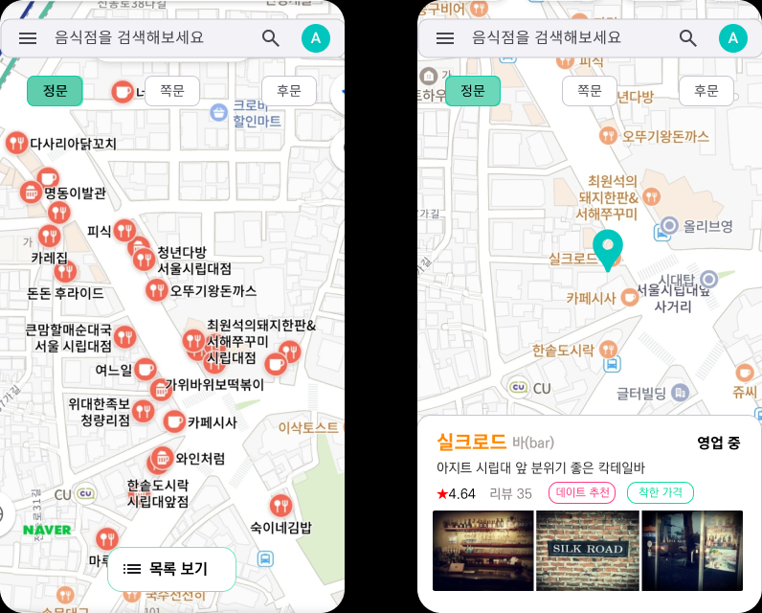

### 식당 세부 정보 화면

### 식당의 사진, 주소, 영업시간, 대표 메뉴 등의 정보가 제공되며, 사용자는 리뷰를 작성하거나 다른 사용자의 리뷰를 열람할 수 있다. '즐겨찾기 추가' 및 '리뷰 작성' 버튼이 제공된다.

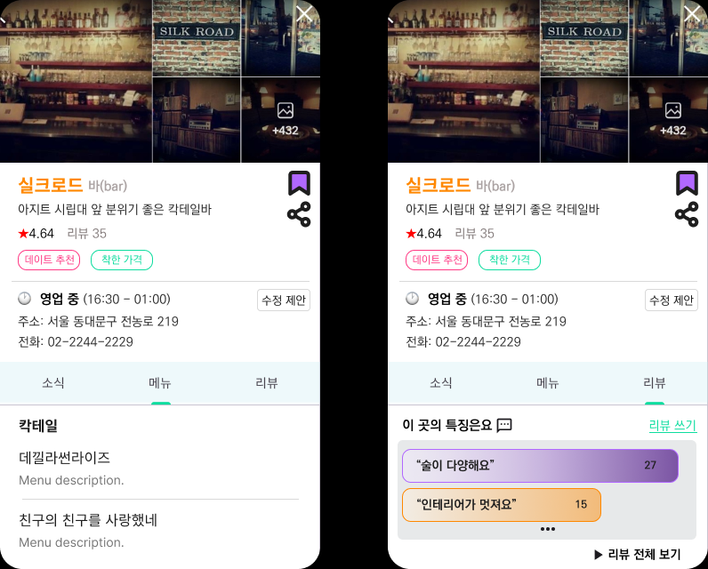

### 리뷰 작성 화면

### 사용자는 별점(0.5점 단위)과 텍스트 리뷰, 사진을 업로드할 수 있다. 입력한 리뷰는 데이터베이스에 저장되고, 다른 사용자가 볼 수 있도록 공개된다. 리뷰 목록에서 자신의 리뷰를 수정, 삭제하거나 다른 리뷰어의 리뷰를 신고 혹은 추천, 비추천할 수도 있다.

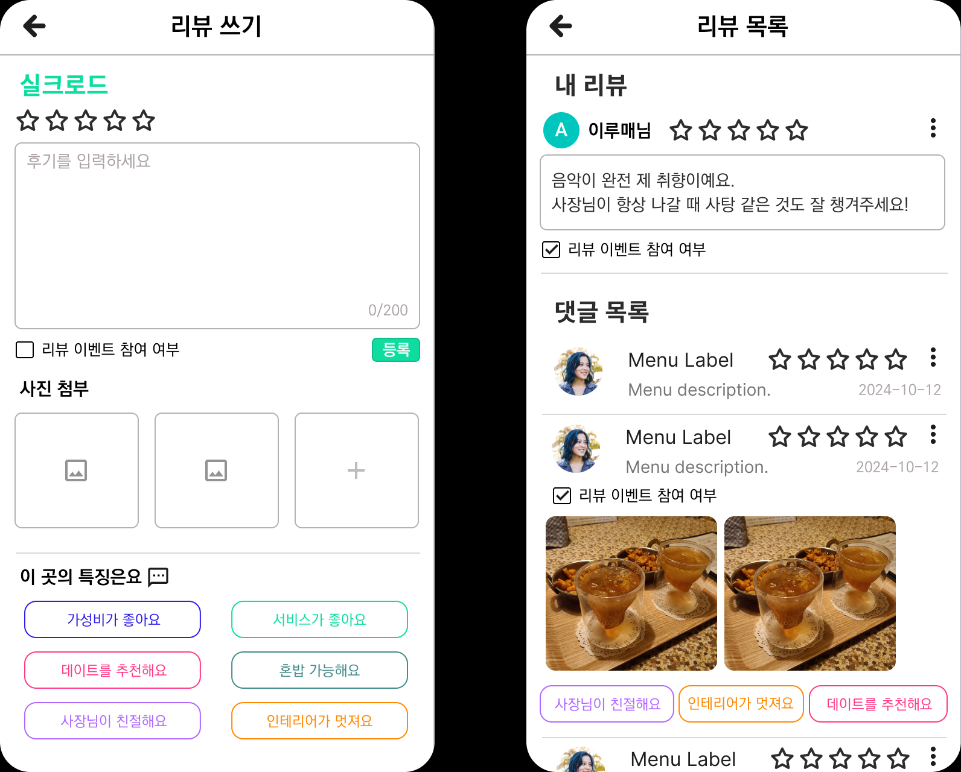

### 사용자 프로필 화면

사용자의 이름, 프로필 사진, 본인이 작성한 리뷰, 즐겨찾기 등의 정보가 제공된다. 수정 버튼이 제공되어 사용자가 본인의 정보를 변경할 수 있게 한다.

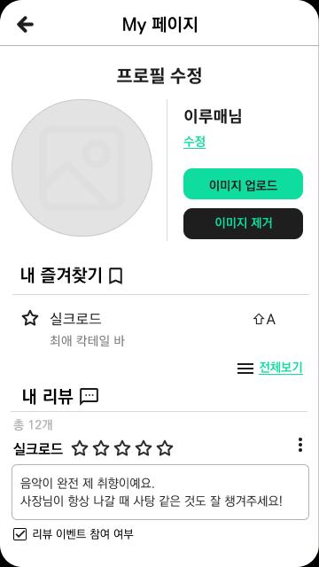

### 정보수정 제안 화면

정보수정 관련 제목과 내용을 입력할 수 있는 텍스트 필드가 제공되어야 하며 상단에 ‘수정 제안하기’ 버튼을 배치하여 해당 버튼을 클릭 시 제안 내용을 서버로 전송하게 한다.

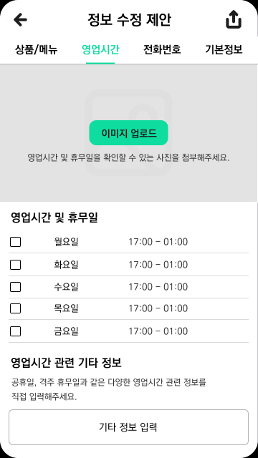

### 관리자 화면

관리자의 경우 동일한 식당 세부 정보 화면을 제공받되 ‘수정’ 버튼이 제공되어 식당 관련 정보를 변경할 수 있게 한다. 추가적으로 신고가 누적된 부적절한 리뷰 옆에 사용자는 ‘신고’ 버튼이 제공되고, 관리자에게는 ‘삭제’ 버튼이 제공되어 리뷰를 삭제할 수 있게 한다.

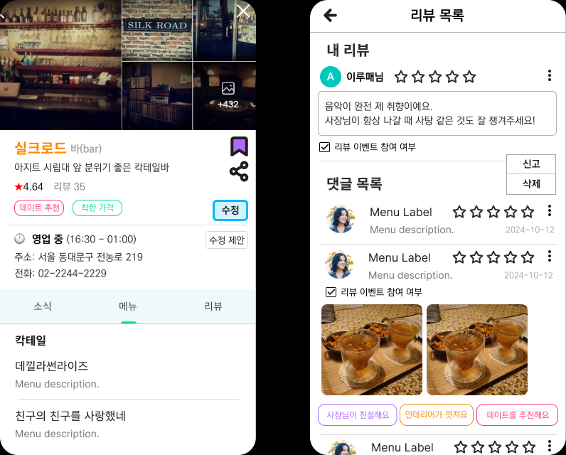

## 인수 조건 (Acceptance Criteria)

## 인수 조건은 소프트웨어가 고객이나 사용자의 요구사항을 충족하는지 확인하기 위한 기준을 의미한다. 각 기능이 예상대로 동작하는지 검증할 수 있어야 하며, 테스트 가능한 조건으로 명확히 정의가 필요하다.

### 로그인 및 회원가입 인수 조건

### 시스템은 유효한 서울시립대 웹메일과 비밀번호로 계정을 생성할 수 있어야 한다. 계정생성 후에는 해당 정보를 통해 서비스에 로그인할 수 있어야 한다. 계정생성이나 로그인이 실패할 경우, 사용자에게 오류 메시지가 제공되어야 한다.

### 식당 검색 기능 인수 조건

### 사용자가 키워드를 입력하면, 3초 이내에 검색 결과가 지도와 리스트 형식으로 제공되어야 한다. 검색 결과는 거리순, 평점순, 가격순으로 정렬할 수 있어야 한다.

### 리뷰 작성 기능 인수 조건

### 사용자가 평점을 선택할 수 있는 별점 시스템이 제공되어야 한다. 식당에 대한 리뷰를 작성할 수 있으며, 리뷰는 성공적으로 데이터베이스에 저장되고 다른 사용자에게 표시되어야 한다. 부적절한 리뷰가 신고될 경우, 관리자가 이를 검토하고 적절한 조치를 취할 수 있어야 한다.

### 즐겨찾기 기능 인수 조건

### 사용자는 원하는 식당을 마음대로 즐겨찾기에 추가하거나 삭제할 수 있어야 한다. 추가된 즐겨찾기는 본인의 프로필 화면에서 확인할 수 있어야 한다.